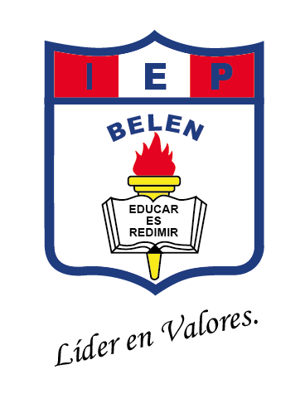
INSTITUCIÓN EDUCATIVA PARTICULAR
“BELÉN”

LISTA DE ÚTILES ESCOLARES 2026
NIVEL SECUNDARIA 1° AÑO

CUADERNOS
- ARITMÉTICA: 01 Cuaderno Cuadriculado tamaño A4 / Forrado de color Azul
- ÁLGEBRA: 01 Folder plastificado tamaño A4 / Forrado de color Azul
- TRIGONOMETRÍA: 01 Folder plastificado tamaño A4 / Forrado de color Azul
- RAZ. MATEMÁTICO: 01 Cuaderno Cuadriculado tamaño A4 / Forrado de color Azul
- GEOMETRÍA: 01 Cuaderno Cuadriculado tamaño A4 / Forrado de color Azul
- PFRH: 01 Cuaderno Rayado tamaño A4 / Forrado de color Amarillo
- BIOLOGÍA & QUIMICA: 01 Block cuadriculado A4 / 01 Folder plastificado de color Verde
- FÍSICA: 01 Cuaderno Cuadriculado tamaño A4 / Forrado de color Verde
- LENGUAJE: 01 Block cuadriculado A4 / 01 Pioner A4 de dos anillos de color Rojo
- LITERATURA & RV: 01 Block cuadriculado A4 / 01 Pioner A4 de dos anillos de color Rojo
- CIENCIAS SOCIALES: 01 Cuaderno Cuadriculado tamaño A4 / Forrado de color Turquesa
- CIUDADANÍA Y CIVISMO: 01 Cuaderno Rayado tamaño A4 / Forrado de color Celeste
- RELIGIÓN: 01 Cuaderno Rayado tamaño A4 / Forrado de color Blanco
- INGLÉS: 01 Cuaderno Cuadriculado tamaño A4 / Forrado de color Anaranjado (con una imagen relacionada al curso)
- EMPRENDIMIENTO: 01 Cuaderno Cuadriculado tamaño A4 / Forrado de color Marrón
- COMPUTACIÓN: 01 Folder plastificado de color Plomo
- EDUC. FÍSICA: 01 Folder plastificado de color Celeste
- MÚSICA: 01 Folder plastificado de color Negro

MATERIALES
- 02 Paquetes de 500 Hojas bond A4 75gr.
- 100 Hojas de papel arco iris
- 10 Papelotes Cuadriculados (doblado en cuatro)
- 05 Papelotes Blancos (doblado en cuatro)
- 10 Papel kraft (doblado en cuatro)
- 01 Estuche de 10 Plumones Gruesos Jumbo
- 03 Plumones para papel color negro
- 03 Plumón para pizarra acrílica color rojo
- 03 Plumón para pizarra acrílica color azul
- 03 Plumón para pizarra acrílica color negro
- 03 Plumón para pizarra acrílica color morado
- 01 Cinta de Embalaje gruesa de 110 Yds
- 02 Cinta masking tape mediana de 40 Yds
- 06 Limpiatipo
- 03 Pomo de silicona líquida 250 ml.
- 02 Metros de microporoso escarchado dorado
- 04 Metros de microporoso escarchado
(rojo, azul, verde y plateado)
- 01 Pliego de cartulina dúplex
- 01 Pliegos de cartulina blanca
- 06 Pliegos de cartulina negra
- 06 Pliegos de cartulina canson
(rojo, rosado, azul, celeste, amarillo, verde)
- 02 Pliegos de papel platino dorado / plateado
- 01 Caja de chinche señaladores de pizarra (varones)
- 01 Caja de chinche señaladores de pizarra (damas)

TALLER DE MÚSICA
Instrumento musical después de inducción al 13 de marzo del Pte. Año

- TALLER DE ARTE
- Se pedirá de forma bimestral según el proyecto del grado

MATERIALES PARA EL CURSO DE CIENCIA Y TECNOLOGÍA
(Materiales de uso personal)
- Tabla Periódica
- Mandil blanco
- Gafas de protección (laboratorio)
- Mascarilla quirúrgica (laboratorio)

- CURSO DE MATEMÁTICA Y FÍSICA
- Calculadora científica

- CURSO DE RELIGIÓN
- 01 Biblia Versión Reyna Valera (o la que tenga en casa)

- CURSO DE INGLÉS
01 Diccionario

MODELO

Calle Teniente Jiménez Mz. Y Lote 4 – 5ta. Zona La Campiña – Chorrillos – Telf. (01)279-9882 Página Web: www.iepbelen.edu.pe Facebook: I.E.P. BELÉN

MATERIALES DE ESCRITORIO
- 01 Cartuchera grande
- 01 Lápiz
- 01 Borrador blanco
- 03 Lapiceros (azul, negro y rojo)
- 01 Tajador con depósito
- 01 Estuche de escuadra
- 01 Resaltador
- 01 Tijera Escolar
- 01 Compás
- 01 Goma en barra
- 01 Caja de colores
- 01 Estuche de plumones
- 01 Perforador personal

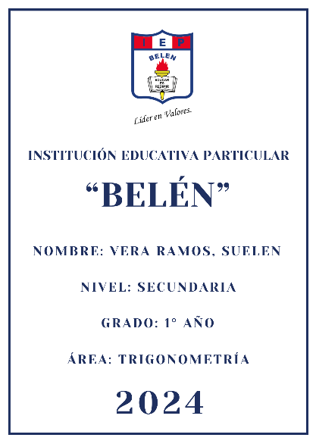

IMPORTANTE: COMUNICAMOS A LOS PADRES DE FAMILIA QUE LA INSTITUCION NO RECOMIENDA MARCAS PARA LA COMPRA DE LOS UTILES ESCOLARES NI SEÑALAMOS LOS ESTABLECIMIENTOS DONDE TENGA QUE ADQUIRIR LOS UNIFORMES ESCOLARES O MATERIALES.
LIBROS:
- AREAS INTEGRADAS: Pack “JARDÍN DE COLORES” 3 años Editorial LEXICOM
- COMPUTACIÓN: “MACROKIDS” 3 años Editorial MACRO

NOTA:
- MOCHILA DE EMERGENCIA se designará en la primera reunión de aula.
- Todos los cuadernos y folder deben ser forrados de color indicado y etiquetados según el modelo.
- Se les recomienda colocar el nombre del estudiante en todos los útiles y ser entregados en la caja móvil de plástico (solicitado en la lista de materiales), especificando nivel, el nombre completo del estudiante, grado y sección.

NOTA:
- MOCHILA DE EMERGENCIA se designará en la primera reunión de aula.
- Todos los cuadernos, folder y pioner deben ser forrados del color indicado y etiquetados en la tapa según el modelo. (excepción del área del inglés)
- Se les recomienda colocar el nombre del estudiante en todos los útiles y ser entregados en una caja especificando el nombre completo del estudiante, nivel, grado y sección.

IMPORTANTE: COMUNICAMOS A LOS PADRES DE FAMILIA QUE LA INSTITUCION NO RECOMIENDA MARCAS PARA LA COMPRA DE LOS UTILES ESCOLARES NI SEÑALAMOS LOS ESTABLECIMIENTOS DONDE TENGA QUE ADQUIRIR LOS UNIFORMES ESCOLARES O MATERIALES.
INSTITUCIÓN EDUCATIVA PARTICULAR
“BELÉN”

LISTA DE ÚTILES ESCOLARES 2026
NIVEL SECUNDARIA 2° AÑO

Calle Teniente Jiménez Mz. Y Lote 4 – 5ta. Zona La Campiña – Chorrillos – Telf. (01)279-9882 Página Web: www.iepbelen.edu.pe Facebook: I.E.P. BELÉN

CUADERNOS
- ARITMÉTICA: 01 Cuaderno Cuadriculado tamaño A4 / Forrado de color Azul
- ÁLGEBRA: 01 Folder plastificado tamaño A4 / Forrado de color Azul
- TRIGONOMETRÍA: 01 Folder plastificado tamaño A4 / Forrado de color Azul
- RAZ. MATEMÁTICO: 01 Cuaderno Cuadriculado tamaño A4 / Forrado de color Azul
- GEOMETRÍA: 01 Cuaderno Cuadriculado tamaño A4 / Forrado de color Azul
- PFRH: 01 Cuaderno Rayado tamaño A4 / Forrado de color Amarillo
- BIOLOGÍA & QUIMICA: 01 Block cuadriculado A4 / 01 Folder plastificado de color Verde
- FÍSICA: 01 Cuaderno Cuadriculado tamaño A4 / Forrado de color Verde
- LENGUAJE: 01 Block cuadriculado A4 / 01 Pioner A4 de dos anillos de color Rojo
- LITERATURA & RV: 01 Block cuadriculado A4 / 01 Pioner A4 de dos anillos de color Rojo
- CIENCIAS SOCIALES: 01 Cuaderno Cuadriculado tamaño A4 / Forrado de color Turquesa
- CIUDADANÍA Y CIVISMO: 01 Cuaderno Rayado tamaño A4 / Forrado de color Celeste
- RELIGIÓN: 01 Cuaderno Rayado tamaño A4 / Forrado de color Blanco
- INGLÉS: 01 Cuaderno Cuadriculado tamaño A4 / Forrado de color Anaranjado (con una imagen relacionada al curso)
- EMPRENDIMIENTO: 01 Cuaderno Cuadriculado tamaño A4 / Forrado de color Marrón
- COMPUTACIÓN: 01 Folder plastificado de color Plomo
- EDUC. FÍSICA: 01 Folder plastificado de color Celeste
- MÚSICA: 01 Folder plastificado de color Negro

MATERIALES
- 02 Paquetes de 500 Hojas bond A4 75gr.
- 100 Hojas de papel arco iris
- 10 Papelotes Cuadriculados (doblado en cuatro)
- 05 Papelotes Blancos (doblado en cuatro)
- 10 Papel kraft (doblado en cuatro)
- 01 Estuche de 10 Plumones Gruesos Jumbo
- 03 Plumones para papel color negro
- 03 Plumón para pizarra acrílica color rojo
- 03 Plumón para pizarra acrílica color azul
- 03 Plumón para pizarra acrílica color negro
- 03 Plumón para pizarra acrílica color morado
- 01 Cinta de Embalaje gruesa de 110 Yds
- 02 Cinta masking tape mediana de 40 Yds
- 06 Limpiatipo
- 03 Pomo de silicona líquida 250 ml.
- 02 Metros de microporoso escarchado dorado
- 04 Metros de microporoso escarchado
(rojo, azul, verde y plateado)
- 01 Pliego de cartulina dúplex
- 01 Pliegos de cartulina blanca
- 06 Pliegos de cartulina negra
- 06 Pliegos de cartulina canson
(rojo, rosado, azul, celeste, amarillo, verde)
- 02 Pliegos de papel platino dorado / plateado
- 01 Caja de chinche señaladores de pizarra (varones)
- 01 Caja de chinche señaladores de pizarra (damas)

TALLER DE MÚSICA
Instrumento musical después de inducción al 13 de marzo del Pte. Año

- TALLER DE ARTE
- Se pedirá de forma bimestral según el proyecto del grado

MATERIALES PARA EL CURSO DE CIENCIA Y TECNOLOGÍA
(Materiales de uso personal)
- Tabla Periódica
- Mandil blanco
- Gafas de protección (laboratorio)
- Mascarilla quirúrgica (laboratorio)

- CURSO DE MATEMÁTICA Y FÍSICA
- Calculadora científica

- CURSO DE RELIGIÓN
- 01 Biblia Versión Reyna Valera (o la que tenga en casa)

- CURSO DE INGLÉS
01 Diccionario

MODELO

MATERIALES DE ESCRITORIO
- 01 Cartuchera grande
- 01 Lápiz
- 01 Borrador blanco
- 03 Lapiceros (azul, negro y rojo)
- 01 Tajador con depósito
- 01 Estuche de escuadra
- 01 Resaltador
- 01 Tijera Escolar
- 01 Compás
- 01 Goma en barra
- 01 Caja de colores
- 01 Estuche de plumones
- 01 Perforador personal

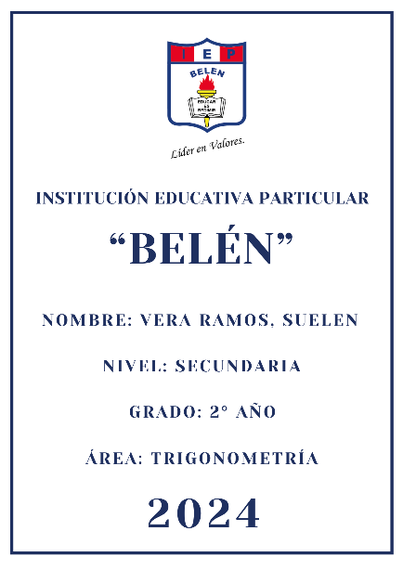

NOTA:
- MOCHILA DE EMERGENCIA se designará en la primera reunión de aula.
- Todos los cuadernos, folder y pioner deben ser forrados del color indicado y etiquetados en la tapa según el modelo. (excepción del área del inglés)
- Se les recomienda colocar el nombre del estudiante en todos los útiles y ser entregados en una caja especificando el nombre completo del estudiante, nivel, grado y sección.

IMPORTANTE: COMUNICAMOS A LOS PADRES DE FAMILIA QUE LA INSTITUCION NO RECOMIENDA MARCAS PARA LA COMPRA DE LOS UTILES ESCOLARES NI SEÑALAMOS LOS ESTABLECIMIENTOS DONDE TENGA QUE ADQUIRIR LOS UNIFORMES ESCOLARES O MATERIALES.
INSTITUCIÓN EDUCATIVA PARTICULAR
“BELÉN”

LISTA DE ÚTILES ESCOLARES 2026
NIVEL SECUNDARIA 3° AÑO

CUADERNOS
- ARITMÉTICA: 01 Cuaderno Cuadriculado tamaño A4 / Forrado de color Azul
- ÁLGEBRA: 01 Folder plastificado tamaño A4 / Forrado de color Azul
- TRIGONOMETRÍA: 01 Folder plastificado tamaño A4 / Forrado de color Azul
- RAZ. MATEMÁTICO: 01 Cuaderno Cuadriculado tamaño A4 / Forrado de color Azul
- GEOMETRÍA: 01 Cuaderno Cuadriculado tamaño A4 / Forrado de color Azul
- PFRH: 01 Cuaderno Rayado tamaño A4 / Forrado de color Amarillo
- BIOLOGÍA & QUIMICA: 01 Block cuadriculado A4 / 01 Folder plastificado de color Verde
- FÍSICA: 01 Cuaderno Cuadriculado tamaño A4 / Forrado de color Verde
- LENGUAJE: 01 Block cuadriculado A4 / 01 Pioner A4 de dos anillos de color Rojo
- LITERATURA & RV: 01 Block cuadriculado A4 / 01 Pioner A4 de dos anillos de color Rojo
- CIENCIAS SOCIALES: 01 Cuaderno Cuadriculado tamaño A4 / Forrado de color Turquesa
- CIUDADANÍA Y CIVISMO: 01 Cuaderno Rayado tamaño A4 / Forrado de color Celeste
- RELIGIÓN: 01 Cuaderno Rayado tamaño A4 / Forrado de color Blanco
- INGLÉS: 01 Cuaderno Cuadriculado tamaño A4 / Forrado de color Anaranjado (con una imagen relacionada al curso)
- EMPRENDIMIENTO: 01 Cuaderno Cuadriculado tamaño A4 / Forrado de color Marrón
- COMPUTACIÓN: 01 Folder plastificado de color Plomo
- EDUC. FÍSICA: 01 Folder plastificado de color Celeste
- MÚSICA: 01 Folder plastificado de color Negro

MATERIALES
- 02 Paquetes de 500 Hojas bond A4 75gr.
- 100 Hojas de papel arco iris
- 10 Papelotes Cuadriculados (doblado en cuatro)
- 05 Papelotes Blancos (doblado en cuatro)
- 10 Papel kraft (doblado en cuatro)
- 01 Estuche de 10 Plumones Gruesos Jumbo
- 03 Plumones para papel color negro
- 03 Plumón para pizarra acrílica color rojo
- 03 Plumón para pizarra acrílica color azul
- 03 Plumón para pizarra acrílica color negro
- 03 Plumón para pizarra acrílica color morado
- 01 Cinta de Embalaje gruesa de 110 Yds
- 02 Cinta masking tape mediana de 40 Yds
- 06 Limpiatipo
- 03 Pomo de silicona líquida 250 ml.
- 02 Metros de microporoso escarchado dorado
- 04 Metros de microporoso escarchado
(rojo, azul, verde y plateado)
- 01 Pliego de cartulina dúplex
- 01 Pliegos de cartulina blanca
- 06 Pliegos de cartulina negra
- 06 Pliegos de cartulina canson
(rojo, rosado, azul, celeste, amarillo, verde)
- 02 Pliegos de papel platino dorado / plateado
- 01 Caja de chinche señaladores de pizarra (varones)
- 01 Caja de chinche señaladores de pizarra (damas)

TALLER DE MÚSICA
Instrumento musical después de inducción al 13 de marzo del Pte. Año

- TALLER DE ARTE
- Se pedirá de forma bimestral según el proyecto del grado

MATERIALES PARA EL CURSO DE CIENCIA Y TECNOLOGÍA
(Materiales de uso personal)
- Tabla Periódica
- Mandil blanco
- Gafas de protección (laboratorio)
- Mascarilla quirúrgica (laboratorio)

- CURSO DE MATEMÁTICA Y FÍSICA
- Calculadora científica

- CURSO DE RELIGIÓN
- 01 Biblia Versión Reyna Valera (o la que tenga en casa)

- CURSO DE INGLÉS
01 Diccionario

MODELO

Calle Teniente Jiménez Mz. Y Lote 4 – 5ta. Zona La Campiña – Chorrillos – Telf. (01)279-9882 Página Web: www.iepbelen.edu.pe Facebook: I.E.P. BELÉN

MATERIALES DE ESCRITORIO
- 01 Cartuchera grande
- 01 Lápiz
- 01 Borrador blanco
- 03 Lapiceros (azul, negro y rojo)
- 01 Tajador con depósito
- 01 Estuche de escuadra
- 01 Resaltador
- 01 Tijera Escolar
- 01 Compás
- 01 Goma en barra
- 01 Caja de colores
- 01 Estuche de plumones
- 01 Perforador personal

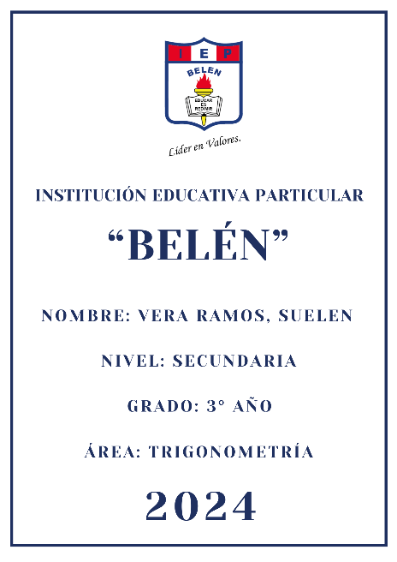

NOTA:
- MOCHILA DE EMERGENCIA se designará en la primera reunión de aula.
- Todos los cuadernos y folder deben ser forrados de color indicado y etiquetados en la tapa según el modelo. (excepción del área del inglés)
- Se les recomienda colocar el nombre del estudiante en todos los útiles y ser entregados en una caja especificando el nombre completo del estudiante, nivel, grado y sección.

IMPORTANTE: COMUNICAMOS A LOS PADRES DE FAMILIA QUE LA INSTITUCION NO RECOMIENDA MARCAS PARA LA COMPRA DE LOS UTILES ESCOLARES NI SEÑALAMOS LOS ESTABLECIMIENTOS DONDE TENGA QUE ADQUIRIR LOS UNIFORMES ESCOLARES O MATERIALES.
INSTITUCIÓN EDUCATIVA PARTICULAR
“BELÉN”

LISTA DE ÚTILES ESCOLARES 2026
NIVEL SECUNDARIA 4° AÑO

CUADERNOS
- ARITMÉTICA: 01 Cuaderno Cuadriculado tamaño A4 / Forrado de color Azul
- ÁLGEBRA: 01 Folder plastificado tamaño A4 / Forrado de color Azul
- TRIGONOMETRÍA: 01 Folder plastificado tamaño A4 / Forrado de color Azul
- RAZ. MATEMÁTICO: 01 Cuaderno Cuadriculado tamaño A4 / Forrado de color Azul
- GEOMETRÍA: 01 Cuaderno Cuadriculado tamaño A4 / Forrado de color Azul
- PFRH: 01 Cuaderno Rayado tamaño A4 / Forrado de color Amarillo
- BIOLOGÍA & QUIMICA: 01 Block cuadriculado A4 / 01 Folder plastificado de color Verde
- FÍSICA: 01 Cuaderno Cuadriculado tamaño A4 / Forrado de color Verde
- LENGUAJE: 01 Block cuadriculado A4 / 01 Pioner A4 de dos anillos de color Rojo
- LITERATURA & RV: 01 Block cuadriculado A4 / 01 Pioner A4 de dos anillos de color Rojo
- CIENCIAS SOCIALES: 01 Cuaderno Cuadriculado tamaño A4 / Forrado de color Turquesa
- CIUDADANÍA Y CIVISMO: 01 Cuaderno Rayado tamaño A4 / Forrado de color Celeste
- RELIGIÓN: 01 Cuaderno Rayado tamaño A4 / Forrado de color Blanco
- INGLÉS: 01 Cuaderno Cuadriculado tamaño A4 / Forrado de color Anaranjado (con una imagen relacionada al curso)
- EMPRENDIMIENTO: 01 Cuaderno Cuadriculado tamaño A4 / Forrado de color Marrón
- COMPUTACIÓN: 01 Folder plastificado de color Plomo
- EDUC. FÍSICA: 01 Folder plastificado de color Celeste
- MÚSICA: 01 Folder plastificado de color Negro

MATERIALES
- 02 Paquetes de 500 Hojas bond A4 75gr.
- 100 Hojas de papel arco iris
- 10 Papelotes Cuadriculados (doblado en cuatro)
- 05 Papelotes Blancos (doblado en cuatro)
- 10 Papel kraft (doblado en cuatro)
- 01 Estuche de 10 Plumones Gruesos Jumbo
- 03 Plumones para papel color negro
- 03 Plumón para pizarra acrílica color rojo
- 03 Plumón para pizarra acrílica color azul
- 03 Plumón para pizarra acrílica color negro
- 03 Plumón para pizarra acrílica color morado
- 01 Cinta de Embalaje gruesa de 110 Yds
- 02 Cinta masking tape mediana de 40 Yds
- 06 Limpiatipo
- 03 Pomo de silicona líquida 250 ml.
- 02 Metros de microporoso escarchado dorado
- 04 Metros de microporoso escarchado
(rojo, azul, verde y plateado)
- 01 Pliego de cartulina dúplex
- 01 Pliegos de cartulina blanca
- 06 Pliegos de cartulina negra
- 06 Pliegos de cartulina canson
(rojo, rosado, azul, celeste, amarillo, verde)
- 02 Pliegos de papel platino dorado / plateado
- 01 Caja de chinche señaladores de pizarra (varones)
- 01 Caja de chinche señaladores de pizarra (damas)

TALLER DE MÚSICA
Instrumento musical después de inducción al 13 de marzo del Pte. Año

- TALLER DE ARTE
- Se pedirá de forma bimestral según el proyecto del grado

MATERIALES PARA EL CURSO DE CIENCIA Y TECNOLOGÍA
(Materiales de uso personal)
- Tabla Periódica
- Mandil blanco
- Gafas de protección (laboratorio)
- Mascarilla quirúrgica (laboratorio)

- CURSO DE MATEMÁTICA Y FÍSICA
- Calculadora científica

- CURSO DE RELIGIÓN
- 01 Biblia Versión Reyna Valera (o la que tenga en casa)

- CURSO DE INGLÉS
01 Diccionario

MODELO

Calle Teniente Jiménez Mz. Y Lote 4 – 5ta. Zona La Campiña – Chorrillos – Telf. (01)279-9882 Página Web: www.iepbelen.edu.pe Facebook: I.E.P. BELÉN

MATERIALES DE ESCRITORIO
- 01 Cartuchera grande
- 01 Lápiz
- 01 Borrador blanco
- 03 Lapiceros (azul, negro y rojo)
- 01 Tajador con depósito
- 01 Estuche de escuadra
- 01 Resaltador
- 01 Tijera Escolar
- 01 Compás
- 01 Goma en barra
- 01 Caja de colores
- 01 Estuche de plumones
- 01 Perforador personal

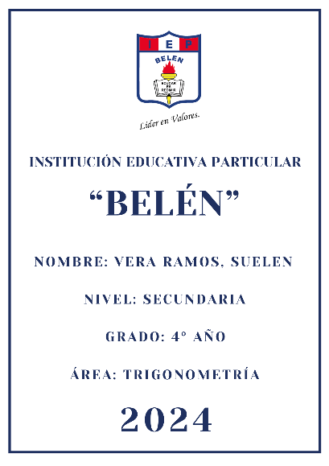

NOTA:
- MOCHILA DE EMERGENCIA se designará en la primera reunión de aula.
- Todos los cuadernos, folder y pioner deben ser forrados del color indicado y etiquetados en la tapa según el modelo. (excepción del área del inglés)
- Se les recomienda colocar el nombre del estudiante en todos los útiles y ser entregados en una caja especificando el nombre completo del estudiante, nivel, grado y sección.

IMPORTANTE: COMUNICAMOS A LOS PADRES DE FAMILIA QUE LA INSTITUCION NO RECOMIENDA MARCAS PARA LA COMPRA DE LOS UTILES ESCOLARES NI SEÑALAMOS LOS ESTABLECIMIENTOS DONDE TENGA QUE ADQUIRIR LOS UNIFORMES ESCOLARES O MATERIALES.
INSTITUCIÓN EDUCATIVA PARTICULAR
“BELÉN”

LISTA DE ÚTILES ESCOLARES 2026
NIVEL SECUNDARIA 5° AÑO

CUADERNOS
- ARITMÉTICA: 01 Cuaderno Cuadriculado tamaño A4 / Forrado de color Azul
- ÁLGEBRA: 01 Folder plastificado tamaño A4 / Forrado de color Azul
- TRIGONOMETRÍA: 01 Folder plastificado tamaño A4 / Forrado de color Azul
- RAZ. MATEMÁTICO: 01 Cuaderno Cuadriculado tamaño A4 / Forrado de color Azul
- GEOMETRÍA: 01 Cuaderno Cuadriculado tamaño A4 / Forrado de color Azul
- PFRH: 01 Cuaderno Rayado tamaño A4 / Forrado de color Amarillo
- BIOLOGÍA & QUIMICA: 01 Block cuadriculado A4 / 01 Folder plastificado de color Verde
- FÍSICA: 01 Cuaderno Cuadriculado tamaño A4 / Forrado de color Verde
- LENGUAJE: 01 Block cuadriculado A4 / 01 Pioner A4 de dos anillos de color Rojo
- LITERATURA & RV: 01 Block cuadriculado A4 / 01 Pioner A4 de dos anillos de color Rojo
- CIENCIAS SOCIALES: 01 Cuaderno Cuadriculado tamaño A4 / Forrado de color Turquesa
- CIUDADANÍA Y CIVISMO: 01 Cuaderno Rayado tamaño A4 / Forrado de color Celeste
- RELIGIÓN: 01 Cuaderno Rayado tamaño A4 / Forrado de color Blanco
- INGLÉS: 01 Cuaderno Cuadriculado tamaño A4 / Forrado de color Anaranjado (con una imagen relacionada al curso)
- EMPRENDIMIENTO: 01 Cuaderno Cuadriculado tamaño A4 / Forrado de color Marrón
- COMPUTACIÓN: 01 Folder plastificado de color Plomo
- EDUC. FÍSICA: 01 Folder plastificado de color Celeste
- MÚSICA: 01 Folder plastificado de color Negro

MATERIALES
- 02 Paquetes de 500 Hojas bond A4 75gr.
- 100 Hojas de papel arco iris
- 10 Papelotes Cuadriculados (doblado en cuatro)
- 05 Papelotes Blancos (doblado en cuatro)
- 10 Papel kraft (doblado en cuatro)
- 01 Estuche de 10 Plumones Gruesos Jumbo
- 03 Plumones para papel color negro
- 03 Plumón para pizarra acrílica color rojo
- 03 Plumón para pizarra acrílica color azul
- 03 Plumón para pizarra acrílica color negro
- 03 Plumón para pizarra acrílica color morado
- 01 Cinta de Embalaje gruesa de 110 Yds
- 02 Cinta masking tape mediana de 40 Yds
- 06 Limpiatipo
- 03 Pomo de silicona líquida 250 ml.
- 02 Metros de microporoso escarchado dorado
- 04 Metros de microporoso escarchado
(rojo, azul, verde y plateado)
- 01 Pliego de cartulina dúplex
- 01 Pliegos de cartulina blanca
- 06 Pliegos de cartulina negra
- 06 Pliegos de cartulina canson
(rojo, rosado, azul, celeste, amarillo, verde)
- 02 Pliegos de papel platino dorado / plateado
- 01 Caja de chinche señaladores de pizarra (varones)
- 01 Caja de chinche señaladores de pizarra (damas)

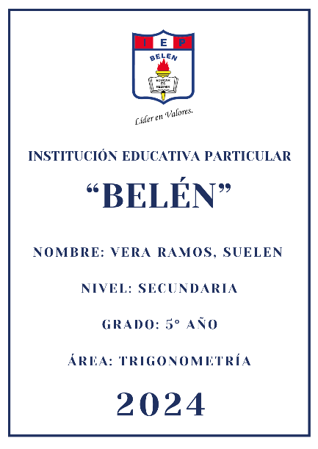
NOTA:
- MOCHILA DE EMERGENCIA se designará en la primera reunión de aula.
- Todos los cuadernos, folder y pioner deben ser forrados del color indicado y etiquetados en la tapa según el modelo. (excepción del área del inglés)
- Se les recomienda colocar el nombre del estudiante en todos los útiles y ser entregados en una caja especificando el nombre completo del estudiante, nivel, grado y sección.

TALLER DE MÚSICA
Instrumento musical después de inducción al 13 de marzo del Pte. Año

- TALLER DE ARTE
- Se pedirá de forma bimestral según el proyecto del grado

MATERIALES PARA EL CURSO DE CIENCIA Y TECNOLOGÍA
(Materiales de uso personal)
- Tabla Periódica
- Mandil blanco
- Gafas de protección (laboratorio)
- Mascarilla quirúrgica (laboratorio)

- CURSO DE MATEMÁTICA Y FÍSICA
- Calculadora científica

- CURSO DE RELIGIÓN
- 01 Biblia Versión Reyna Valera (o la que tenga en casa)

- CURSO DE INGLÉS
01 Diccionario

MODELO

MATERIALES DE ESCRITORIO
- 01 Cartuchera grande
- 01 Lápiz
- 01 Borrador blanco
- 03 Lapiceros (azul, negro y rojo)
- 01 Tajador con depósito
- 01 Estuche de escuadra
- 01 Resaltador
- 01 Tijera Escolar
- 01 Compás
- 01 Goma en barra
- 01 Caja de colores
- 01 Estuche de plumones
- 01 Perforador personal

IMPORTANTE: COMUNICAMOS A LOS PADRES DE FAMILIA QUE LA INSTITUCION NO RECOMIENDA MARCAS PARA LA COMPRA DE LOS UTILES ESCOLARES NI SEÑALAMOS LOS ESTABLECIMIENTOS DONDE TENGA QUE ADQUIRIR LOS UNIFORMES ESCOLARES O MATERIALES.
Calle Teniente Jiménez Mz. Y Lote 4 – 5ta. Zona La Campiña – Chorrillos – Telf. (01)279-9882 Página Web: www.iepbelen.edu.pe Facebook: I.E.P. BELÉN

